БАШҠОРТОСТАН РЕСПУБЛИКАҺЫ  САҠМАҒОШ РАЙОНЫ  муниципаль районЫНЫҢ  ТУҘЛЫҠЫУЫШ АУЫЛ СОВЕТЫ  АУЫЛ БИЛӘмӘҺЕ  ХАКИМИӘТЕ | 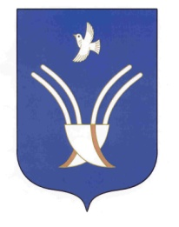 | Администрация  сельского поселения  Тузлукушевский сельсовет  муниципального района Чекмагушевский район Республики Башкортостан

ҠАРАР ПОСТАНОВЛЕНИЕ
«06» февраль 2023й № 2 «06» февраля 2023г.

Об отмене постановления № 35 от 15 октября 2021 года «Об утверждении положения о муниципальной службе в сельского поселения Тузлукушевский сельсовет муниципального района Чекмагушевский район Республики Башкортостан"

Рассмотрев протест прокурора Чекмагушевского района, руководствуясь Федеральным законом от 06.10.2003 № 131-ФЗ «Об общих принципах организации местного самоуправления в Российской Федерации», Администрация сельского поселения Тузлукушевский сельсовет муниципального района Чекмагушевский район Республики Башкортостан
п о с т а н о в л я е т:

- Отменить постановление Администрации сельского поселения Тузлукушевский сельсовет
муниципального района Чекмагушевский район Республики Башкортостан от 15.10.2021 года № 35 «Об утверждении положении о муниципальной службе в сельского поселения Тузлукушевский сельсовет муниципального района Чекмагушевский район Республики Башкортостан».

2. Контроль за исполнением данного постановления оставляю за собой.

Глава сельского поселения Р.К.Валиахметов

